实验报告
姓名:骆涛 学号:PB06210288 系别:0611 座号:12
实验题目: 检流计的特性
实验目的: 了解磁电式检流计的结构、原理和运动规律，测量临界电阻，通过测定它的灵敏度和内阻，学习正确的使用方法。
实验内容:
参数：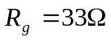，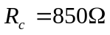，电阻箱为0.1级
1. 观察检流计的运动状态
选取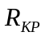分别为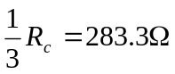、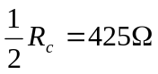、、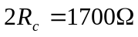、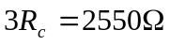时，测出光标第一次回到平衡位置的时间及最终回到平衡位置的阻尼时间如下表：
 | 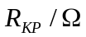 | 283.3 | 425 | 850 | 1700 | 2550
第一次 | 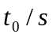 | 7.62 | 6.58 | 2.19 | 0.99 | 0.76
第一次 | 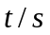 | 7.62 | 6.58 | 2.19 | 2.31 | 2.21
第二次 |  | 7.58 | 6.62 | 2.04 | 0.92 | 0.82
第二次 |  | 7.58 | 6.62 | 2.04 | 2.34 | 2.28
平均值 | 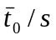 | 7.59 | 6.63 | 2.07 | 0.92 | 0.77
平均值 | 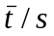 | 7.59 | 6.63 | 2.07 | 2.35 | 2.14
可见:(1)为和时,光标无振动的缓慢的趋向平衡位置,所以为过阻尼状态.且越小,到达平衡位置的时间越长.
(2) 为时,光标很快的无振动的达到平衡位置,所以为临界阻尼状态.
(3) 为和时,光标以平衡位置为中心作一衰减振动,并逐渐趋于平衡位置,所以为欠阻尼状态.且越大,第一次达到平衡位置的时间越短,最后需要达到平衡的时间越长.
2. 测量检流计的电流常数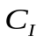和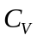
选择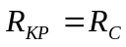调节变阻器,使光标从60mm依次减少5mm,记下相应的正向刻度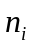、反向刻度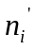和电压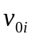，如下表：(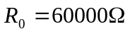,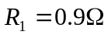)
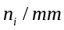 | 60.0 | 55.0 | 50.0 | 45.0 | 40.0 | 35.0 | 30.0 | 25.0 | 20.0 | 15.0 | 10.0
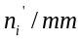 | 59.0 | 54.0 | 49.0 | 44.0 | 39.5 | 34.0 | 29.0 | 24.5 | 19.0 | 14.5 | 9.5
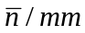 | 59.5 | 54.5 | 49.5 | 44.5 | 39.7 | 34.5 | 29.5 | 24.7 | 19.5 | 14.7 | 9.7
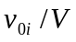 | 6.20 | 5.70 | 5.20 | 4.70 | 4.20 | 3.65 | 3.20 | 2.65 | 2.15 | 1.60 | 1.10
作出n-V图象如下
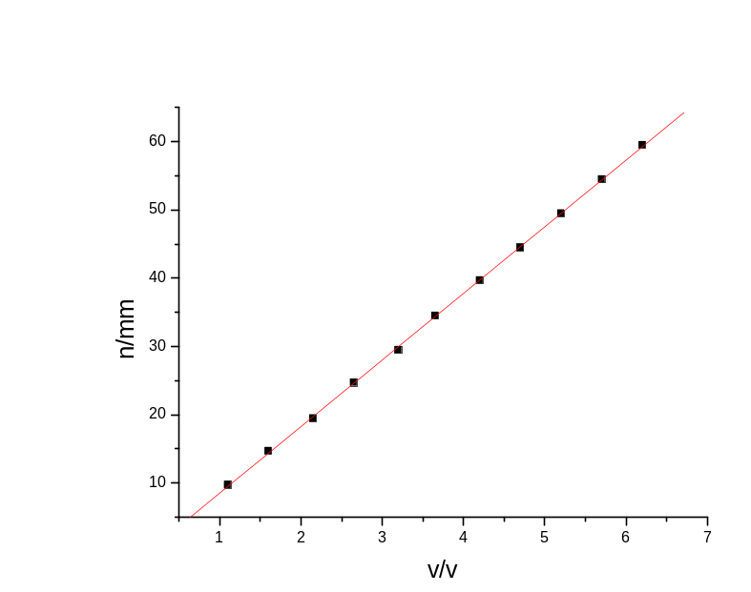
Linear Regression for Data1_n:
Y = A + B * X

Parameter Value Error
---------------------------------------
A -1.22127 0.18501
B 9.75797 0.04616
---------------------------------------
R SD N P
---------------------------------------
0.9999 0.24717 11 <0.0001
求得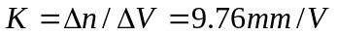
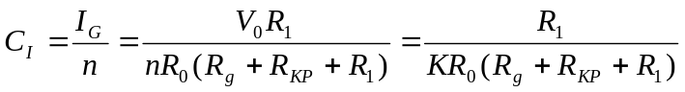
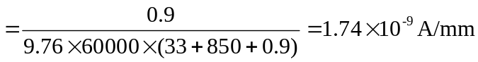
3. 根据步骤2所得的数据,求最大偏转时的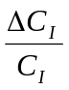和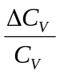
(1)已知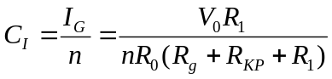,
两边取对数
两边求微分得
合并同类项,将微分符号改为误差符号,系数取绝对值得
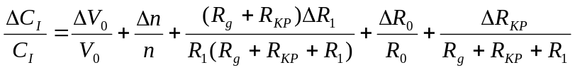
(2)已知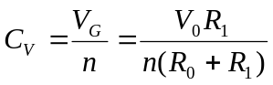,
两边取对数
两边求微分得
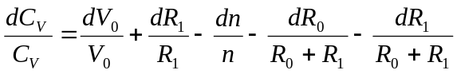
合并同类项,将微分符号改为误差符号,系数取绝对值得
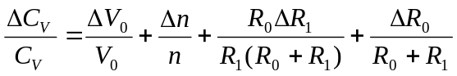
(3)求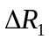、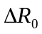、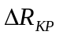
已知电阻箱的级别为0.1级，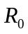、有6个旋钮接入电路，有1个旋钮接入电路
根据公式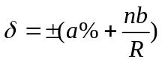得
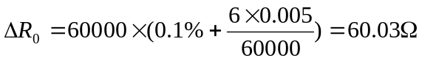
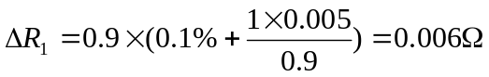
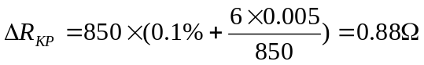
(4)又知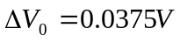,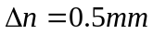,带入公式可求得
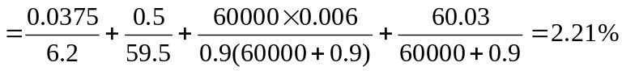
6. 测量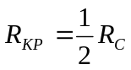和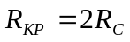及满偏时的和
测得正向刻度、反向刻度和电压如下
 | 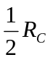 | 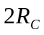
/mm | 60.0 | 60.0
/mm | 62.0 | 61.0
/mm | 61.0 | 60.5
/V | 5.05 | 6.15
 | 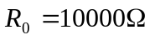 | 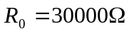
时，
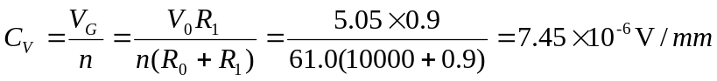
时，
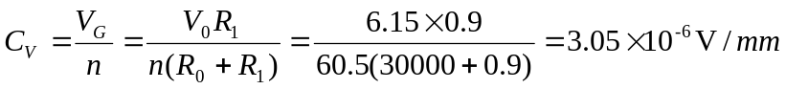
实验分析：
- 外界环境很容易对检流计造成干扰，比如轻微振动或者实验台受压，都会使光标的平衡位置发生偏移，从而造成误差；
- 掐表的时机，也会影响实验结果。因为在判断周期时，有时需要从过平衡位置时开始记时，而此时光标移动速度最快，人的反应速度有限，很难把握时机；有些时候要记最后停下的时间，而此时光标的移动速度最慢，很难判断到那一点停下。
思考题：
- 通过可知与有关，而的取值和临界电阻有关，所以临界电阻对有影响；由可知,临界电阻对没有影响.
- (1)G处于欠阻尼状态,因为外界电阻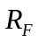>>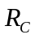;
(2)G处于临界阻尼状态,因为外界电阻约等于1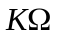.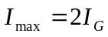;
(3)G处于临界阻尼状态,因为外界电阻约等于1.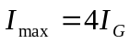.
3. 由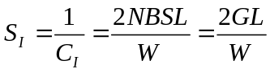知,减小悬丝扭转系数W或增大小镜到标尺的距离L可以提高灵敏度.

